Martes 9 de septiembre. San Pedro Claver
Dios todopoderoso y eterno, que con amor gobiernas los cielos y la tierra, escucha paternalmente las súplicas de tu pueblo y haz que los días de nuestra vida transcurran en tu paz. Por nuestro Señor Jesucristo… Amén.
Corintios 6,1-11 Ningún injusto heredará el reino de Dios
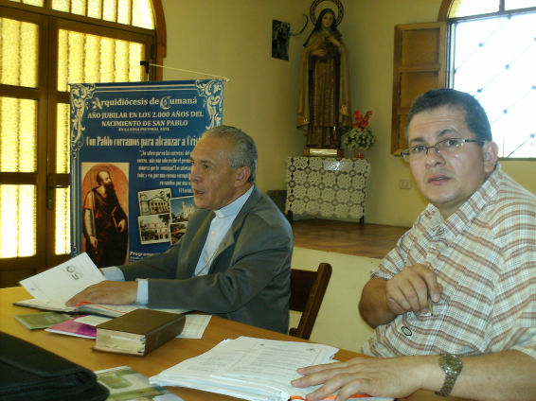
Salmo 149 El Señor es amigo de su pueblo.
Lucas 6, 12-19 Eligió a doce y los llamó apóstoles “Sucedió que por aquellos días se fue Jesús al monte a orar, y se pasó la noche en la oración de Dios. Cuando se hizo de día, llamó a sus discípulos, y eligió doce de entre ellos, a los que llamó también apóstoles. A Simón, a quien llamó Pedro, y a su hermano Andrés; a Santiago y Juan, a Felipe y Bartolomé, a Mateo y Tomás, a Santiago de Alfeo y Simón, llamado Zelotes; a Judas de Santiago, y a Judas Iscariote, que llegó a ser un traidor. Bajando con ellos se detuvo en un paraje llano; había una gran multitud de discípulos suyos y gran muchedumbre del pueblo, de toda Judea, de Jerusalén y de la región costera de Tiro y Sidón, que habían venido para oírle y ser curados de sus enfermedades. Y los que eran molestados por espíritus inmundos quedaban curados. Toda la gente procuraba tocarle, porque salía de Él una fuerza que sanaba a todos”
San Pedro Claver
Nació en Verdú, España, el 26 de Junio de 1580.
Murió en Cartagena, Colombia, el 8 de Septiembre de 1654.
Pedro se graduó de la Universidad de Barcelona. A los 19 años decide ser Jesuita
Recibió la animación para ir a evangelizar a los territorios españoles en América.
En Cartagena es ordenado sacerdote el 20 de Marzo de 1616
Yo Pedro Claver, de los negros esclavo para siempre.
En la mañana del 9 de Septiembre de 1654, después de haber contemplado a Jesús y a la Santísima Virgen, con gran paz se fue al cielo.
Beatificado el 16 de Julio de 1850 por Pío IX.
Canonizado el 15 de Enero de 1888 por León XIII junto con Alfonso Rodríguez.
El 7 de Julio de 1896 fue proclamado patrón especial de todas las misiones católicas entre los negros.
Lo importante de la oración
- Antes de elegir a los 12 oró.
- Nosotros también antes de hacer algo crucial en la vida, es bueno hacer como Jesús, que se retiró a rezar, a pedir a Su Padre
- Aquí en este mundo estamos destinados a vivir haciendo siempre la voluntad de Dios Padre.
- Lo mejor que les puede pasar es poder vivir en la soledad la oración íntima con Dios Padre.
Les invito a hacer el taller de oración y vida del Padre Ignacio Larrañaga
A Dios podemos llegar todos
- No hace falta intermediarios
- Donde dos o tres se reúnan en mi nombre allí estaré en medio de ellos
- Jesús es puente de unión entre tú y Dios.
- Siendo Él Dios, y viviendo para morir en la Cruz, por esa Cruz tú tienes contacto directo con Dios.
- ¿Cómo? Por los sacramentos, por la oración, porque Jesús Pidió a Dios Padre que enviara al mundo a Dios Espíritu Santo.
- Entonces Dios está aquí, a tu alcance.
- Hay que pedirle, siempre, a Dios que nos enseñe a orar.
Elige a 12
- El número hace referencia a las doce tribus de Israel, significando así que en los Doce se inaugura el nuevo pueblo de Dios.
- Lucas nos dice que Jesús ha pasado la noche en oración. Cuando amanece llama a los discípulos y escoge entre ellos a los Doce para nombrarlos apóstoles (llamados)
- Ahora ellos se constituyen en los testigos privilegiados de las palabras y los hechos de Jesús.
- Apóstol es alguien que se ha sentido llamado, seducido, invitado por Jesús para estar más cerca de él.
- Llamados a una misión a la fidelidad creativa.

mrivassnchez@gmail.com

